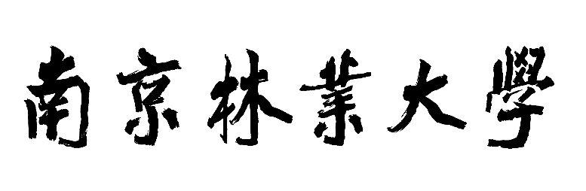
《Python语言》
课程设计报告

学 院: | 信息院
专 业： | 计算机科学与技术
班 级: | 25108011
学 号： | 2510801122
姓 名：
指导老师： | 朱发

二○二 六 年 七 月 三 日

目录
[题目1]实验一 1
基于tkinter的学生成绩录入与统计系统的设计与实现 1
实验目的 1
实验内容 1
实验要求 1
详细设计 2
基于opencv车牌识别系统 2
小结 5
[题目2]实验四 6
1. 基于opencv车牌识别系统 6
实验目的 6
实验内容及要求 6
详细设计 7
基于opencv车牌识别系统 7
实验中遇到的问题 10
代码造成的影响 10
原因分析 10
小结 11
[题目3]实验七 11
数据分析与可视化 11
实验目的 11
数据描述 11
实验内容及要求 11
详细设计 12
数据分析与可视化 13
实验中遇到的问题 15
小结 15

[题目1]实验一

基于tkinter的学生成绩录入与统计系统的设计与实现

实验目的
- 熟悉Python 标准库tkinter 创建GUI应用程序的方法和步骤。
- 熟悉Label、Entry、Button、Treeview、Messagebox 等常用 tkinter 组件的 使用方法。
- 熟悉CSV文件的读取与写入方法，掌握简单数据持久化操作。
- 掌握列表、字典、函数封装、异常处理等Python基础知识在实际问题中 的应用。

实验内容
设计并实现一个基于tkinter的学生成绩录入与统计系统。程序应提供图形化 操作界面，用户可以在界面中录入学生成绩信息，并对已录入的数据进行查看、 删除、保存和统计。系统中每条学生成绩记录至少包含学号、姓名和成绩三个字 段。用户可以通过输入框录入学生信息，点击按钮后将数据添加到表格中显示。 系统应能够将当前成绩数据保存到本地CSV文件中，并在程序再次运行时读取 已有数据。系统还应提供简单统计功能，例如计算平均分、最高分、最低分、及 格人数和不及格人数。

实验要求
- 使用tkinter 设计图形化界面，界面布局清晰，操作按钮完整。
- 每条成绩记录至少包含学号、姓名和成绩三个字段。
- 实现成绩信息的添加、删除、显示、保存和读取功能。
- 使用CSV文件保存成绩数据，程序关闭后再次运行时能够读取已有数据。
- 实现成绩统计功能，包括平均分、最高分、最低分、及格人数和不及格 人数。
- 进行必要的输入合法性检查，例如学号和姓名不能为空，成绩必须为0 到100之间的数字。
- 代码结构清晰，主要功能应封装为函数或类，并添加必要注释。
- 运行结果中应展示正常输入、错误输入、数据保存、数据读取和统计结 果等测试情况。

详细设计

源代码（带注释）
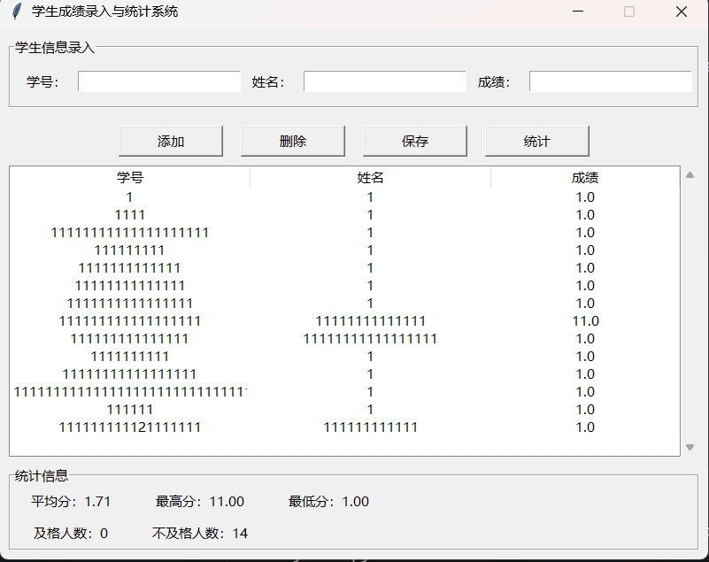
基于tkinter的学生成绩录入与统计系统的设计与实现

基于opencv车牌识别系统
代码：
class StudentScoreSystem:
"""
主函数
"""
def __init__(self):
# 创建主窗口
self.root = tk.Tk()
self.root.title("学生成绩录入与统计系统")
self.root.geometry("800x600")
self.root.resizable(False, False)
# 学生信息列表
# 每个元素均为一个字典：
# {"id": 学号, "name": 姓名, "score": 成绩}
self.students = []
# 创建图形界面
self.create_widgets()
# 读取历史保存的数据
self.load_data()
# 将数据刷新到TreeView中显示
self.refresh_tree()

# 添加学生信息
def add_student(self):

# 获取输入框中的内容，并去除首尾空格
stu_id = self.entry_id.get().strip()
name = self.entry_name.get().strip()
score = self.entry_score.get().strip()

# ---------- 输入合法性检查 ----------
if stu_id == "":
messagebox.showerror("输入错误", "学号不能为空！")
return

if name == "":
messagebox.showerror("输入错误", "姓名不能为空！")
return

if score == "":
messagebox.showerror("输入错误", "成绩不能为空！")
return

# 判断成绩是否为数字
try:
score = float(score)
except ValueError:
messagebox.showerror("输入错误", "成绩必须是数字！")
return

# 判断成绩是否在合法范围内
if score < 0 or score > 100:
messagebox.showerror("输入错误", "成绩必须在0~100之间！")
return

# 判断学号是否重复
for stu in self.students:
if stu["id"] == stu_id:
messagebox.showerror("输入错误", "该学号已经存在！")
return

# ---------- 添加数据 ----------
self.students.append(
{
"id": stu_id,
"name": name,
"score": score
}
)

# 更新TreeView显示
self.refresh_tree()

# 清空输入框，方便继续录入
self.entry_id.delete(0, tk.END)
self.entry_name.delete(0, tk.END)
self.entry_score.delete(0, tk.END)

messagebox.showinfo("成功", "学生成绩添加成功！")

# 刷新TreeView中的数据
def refresh_tree(self):

# 删除TreeView中已有数据
for item in self.tree.get_children():
self.tree.delete(item)

# 将学生列表重新插入TreeView
for stu in self.students:

self.tree.insert(
"",
tk.END,
values=(
stu["id"],
stu["name"],
stu["score"]
)
)
# 保存学生成绩到CSV文件
def save_data(self):

try:

# 以写入方式打开CSV文件
with open(
"students.csv",
"w",
newline="",
encoding="utf-8-sig"
) as file:

writer = csv.writer(file)

# 写入表头
writer.writerow(
["学号", "姓名", "成绩"]
)

# 将学生数据逐行写入CSV文件
for stu in self.students:

writer.writerow(
[
stu["id"],
stu["name"],
stu["score"]
]
)

messagebox.showinfo(
"保存成功",
"成绩数据已保存到 students.csv"
)

except Exception as e:

# 保存失败时提示异常信息
messagebox.showerror(
"保存失败",
str(e)
)

小结
实验利用 Tkinter 开发了学生成绩管理系统，实现了学生信息录入、删除、成绩统计以及 CSV 文件的保存与读取等功能。通过本实验熟悉了 Python 图形界面程序设计方法，掌握了事件驱动机制、数据管理及文件操作，进一步提高了综合运用 Python 完成小型管理系统开发的能力。

[题目2]实验四

1. 基于opencv车牌识别系统

实验目的
针对静态车牌图像完成完整车牌识别流程开发。 借助 OpenCV 与 numpy 完 成图像灰度化、滤波去噪、边缘检测、形态学运算、轮廓筛选等图像预处理操作， 定位图片内车牌区域并完成字符分割； 对分割后的字符进行特征匹配识别， 输出 车牌完整号码； 利用 tkinter 搭建简易可视化交互界面， 实现图片导入、图像处 理、识别结果实时展示功能， 搭建一套轻量化本地车牌图像识别工具， 掌握数字 图像处理与目标字符识别基础流程。 实验数据： 各类含车牌静态图片， 包含不同光照、拍摄角度的车辆车牌图像作为识别 测试样本：https://tianchi.aliyun.com/dataset/203402。

实验内容及要求
- 开发语言与核心库限定：Python、numpy、opencv-python；
- 完成图像预处理、车牌定位、字符分割、字符识别整套图像处理算法 编写；
- 使用 tkinter 设计图形交互界面，支持本地车牌图片上传、原图显示、 处理中间效果图、最终识别结果展示；
- 程序模块化设计，图像预处理、车牌定位、字符识别、界面功能分开 封装，代码注释清晰可运行；
- 可加载本地车牌图片完成识别，界面直观输出识别到的车牌字符。

详细设计

源代码（带注释）

基于opencv车牌识别系统
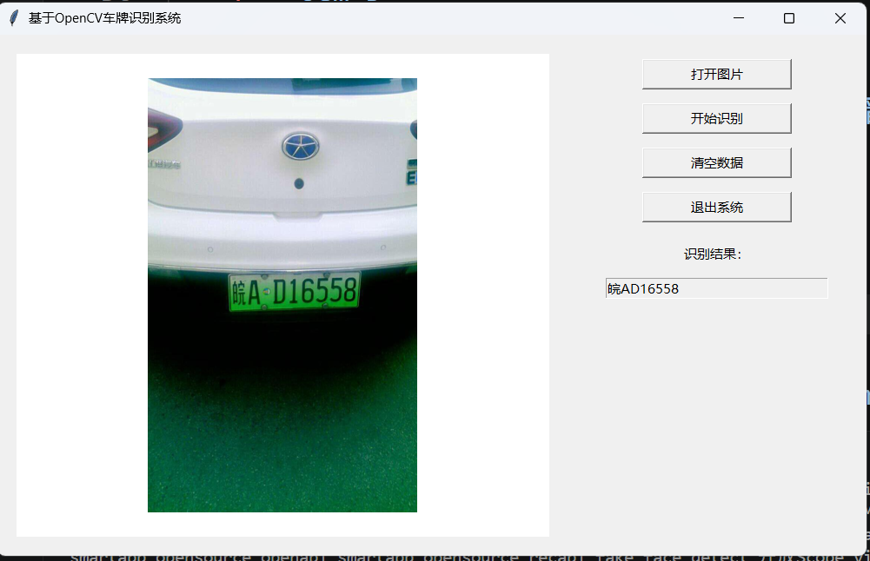
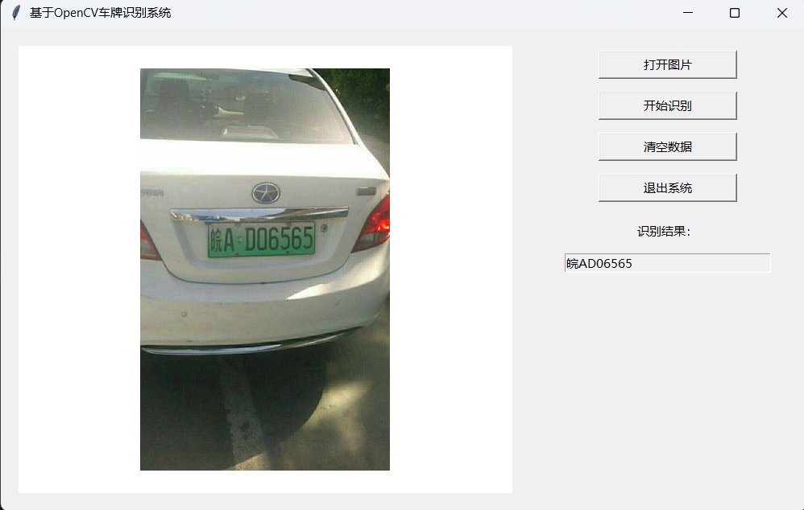
代码：
# 增加学生
def class PlateRecognitionSystem:
def __init__(self):
self.root = tk.Tk()
self.root.title("基于OpenCV车牌识别系统")
screen_w = self.root.winfo_screenwidth()
screen_h = self.root.winfo_screenheight()
win_w, win_h = 1000, 600
self.root.geometry(f"{win_w}x{win_h}+{(screen_w-win_w)//2}+{(screen_h-win_h)//2}")
self.root.minsize(1000, 600)

self.image = None
self.gray = None
self.binary = None
self.plate = None
self.characters = []
self.result = ""
try:
self.create_widgets()
except Exception as e:
print("界面初始化异常：", e)

def create_widgets(self):
self.root.columnconfigure(0, weight=3)
self.root.columnconfigure(1, weight=1)
self.root.rowconfigure(0, weight=1)

# 左侧画布
self.left_frame = tk.Frame(self.root)
self.left_frame.grid(row=0, column=0, padx=20, pady=20, sticky="nsew")
self.canvas = tk.Canvas(self.left_frame, bg="white", relief=tk.SUNKEN)
self.canvas.pack(fill=tk.BOTH, expand=True)

# 右侧控制面板
self.right_frame = tk.Frame(self.root)
self.right_frame.grid(row=0, column=1, padx=20, pady=20, sticky="ns")

tk.Button(self.right_frame, text="打开图片", width=18, command=self.open_image).pack(pady=8)
tk.Button(self.right_frame, text="开始识别", width=18, command=self.start_recognition).pack(pady=8)
tk.Button(self.right_frame, text="清空数据", width=18, command=self.clear).pack(pady=8)
tk.Button(self.right_frame, text="退出系统", width=18, command=self.root.destroy).pack(pady=8)

tk.Label(self.right_frame, text="识别结果：").pack(pady=15)
self.result_var = tk.StringVar()
tk.Entry(self.right_frame, width=28, textvariable=self.result_var, state="readonly").pack()

def open_image(self):
filename = filedialog.askopenfilename(
filetypes=[("图片文件", "*.jpg *.png *.jpeg"), ("全部文件", "*.*")]
)
if not filename:
return
self.clear()
self.image = cv2.imread(filename)
if self.image is None:
messagebox.showerror("错误", "图片读取失败！")
return
self.show_image(self.image)

实验中遇到的问题
先前使用的代码：
self.canvas = tk.Label(
self.left_frame,
width=640,
height=480,
relief=tk.SUNKEN,
bg="white"
)
修改之后的代码：
self.canvas = tk.Canvas(
self.left_frame,
bg="white",
relief=tk.SUNKEN
)
self.canvas.pack(fill=tk.BOTH, expand=True)

代码造成的影响
会导致显示出来的页面空白

原因分析
- 误解了 Label 控件的 width 和 height 参数含义 在 Tkinter 中，Label 控件的 width 和 height 参数并不是以像素（Pixel）为单位，而是分别表示字符数和文本行数。
- 布局管理器无法合理分配空间 由于 Label 请求的显示区域过大，grid 布局管理器在计算窗口布局时无法合理分配空间，导致界面中的控件无法正常显示，最终表现为程序运行后窗口只有一片空白，而没有任何按钮和输入框。
- width 和 height 的取值虽然不合理，但并不是非法参数，因此 Tkinter不会产生异常，也不会进入 try...except 语句进行错误提示，导致程序表面上运行正常，但界面显示异常。

小结
本实验基于 OpenCV、Tkinter 和 pytesseract 实现了车牌识别系统，完成了图像读取、灰度化、图像预处理、车牌定位、字符识别以及结果显示等功能。通过实践掌握了数字图像处理的基本流程，加深了对图像分割、边缘检测、形态学处理及 OCR 技术的理解，同时提高了 Python 综合开发和调试能力。

[题目3]实验七

数据分析与可视化

实验目的
- 熟悉 Python 标准库 csv 的用法。
- 熟悉 CSV 和 TXT 文件操作。
- 熟练安装扩展库 numpy、pandas、matplotlib。
- 熟悉使用扩展库 pandas 进行数据分析的基本操作。
- 熟悉使用扩展库 matplotlib 进行数据可视化的基本操作。

数据描述
利用 Python 模拟生成 2025 年某个饭店营业额的表格数据文件
$$2025_restaurant_sales.csv$$
，该饭店一年中有 300 天营业， 营业时间不固定， 每日销售额在500到1500之间，并随机选择10% 比例的销售额设置为
$$NaN$$
。

实验内容及要求
- 使用tkinter 设计图形化界面，界面布局清晰，操作按钮完整。
- 每条成绩记录至少包含学号、姓名和成绩三个字段。
- 实现成绩信息的添加、删除、显示、保存和读取功能。
- 使用CSV文件保存成绩数据，程序关闭后再次运行时能够读取已有数据。
- 实现成绩统计功能，包括平均分、最高分、最低分、及格人数和不及格 人数。
- 进行必要的输入合法性检查，例如学号和姓名不能为空，成绩必须为0 到100之间的数字。
- 代码结构清晰，主要功能应封装为函数或类，并添加必要注释。
- 运行结果中应展示正常输入、错误输入、数据保存、数据读取和统计结 果等测试情况。

详细设计

源代码（带注释）
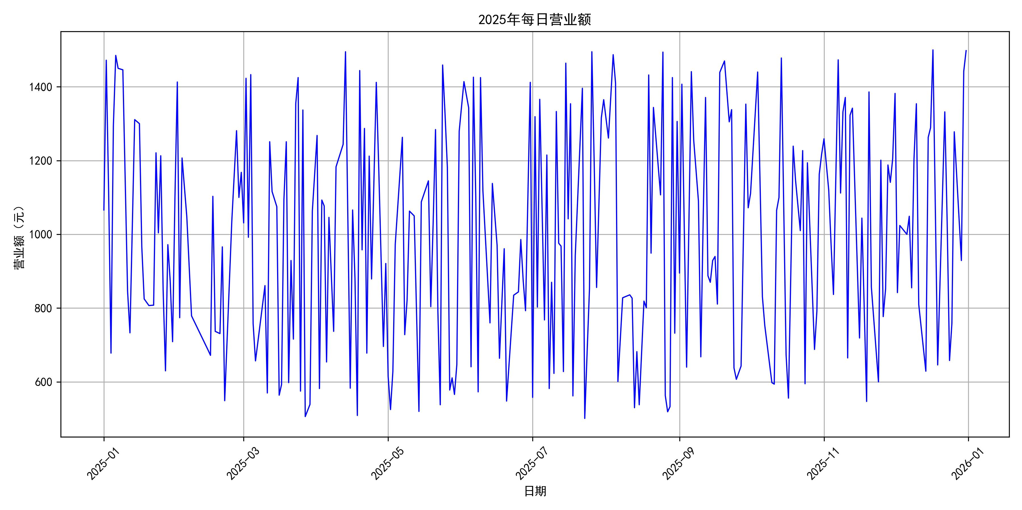
折线图
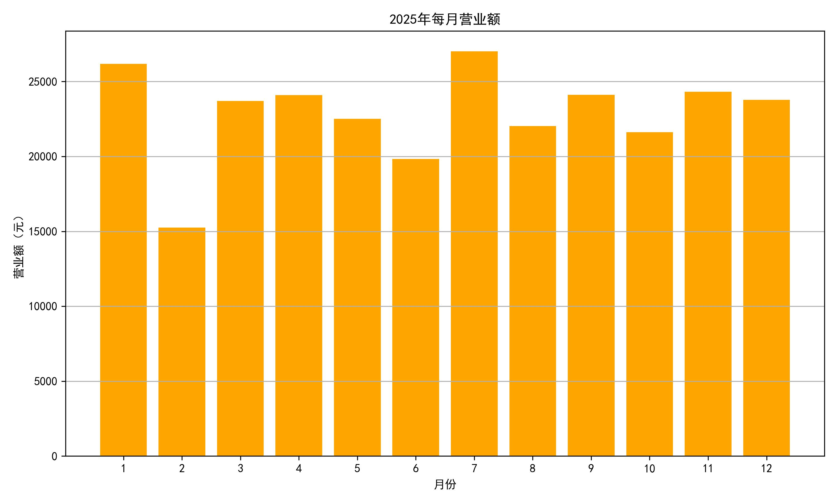
柱状图
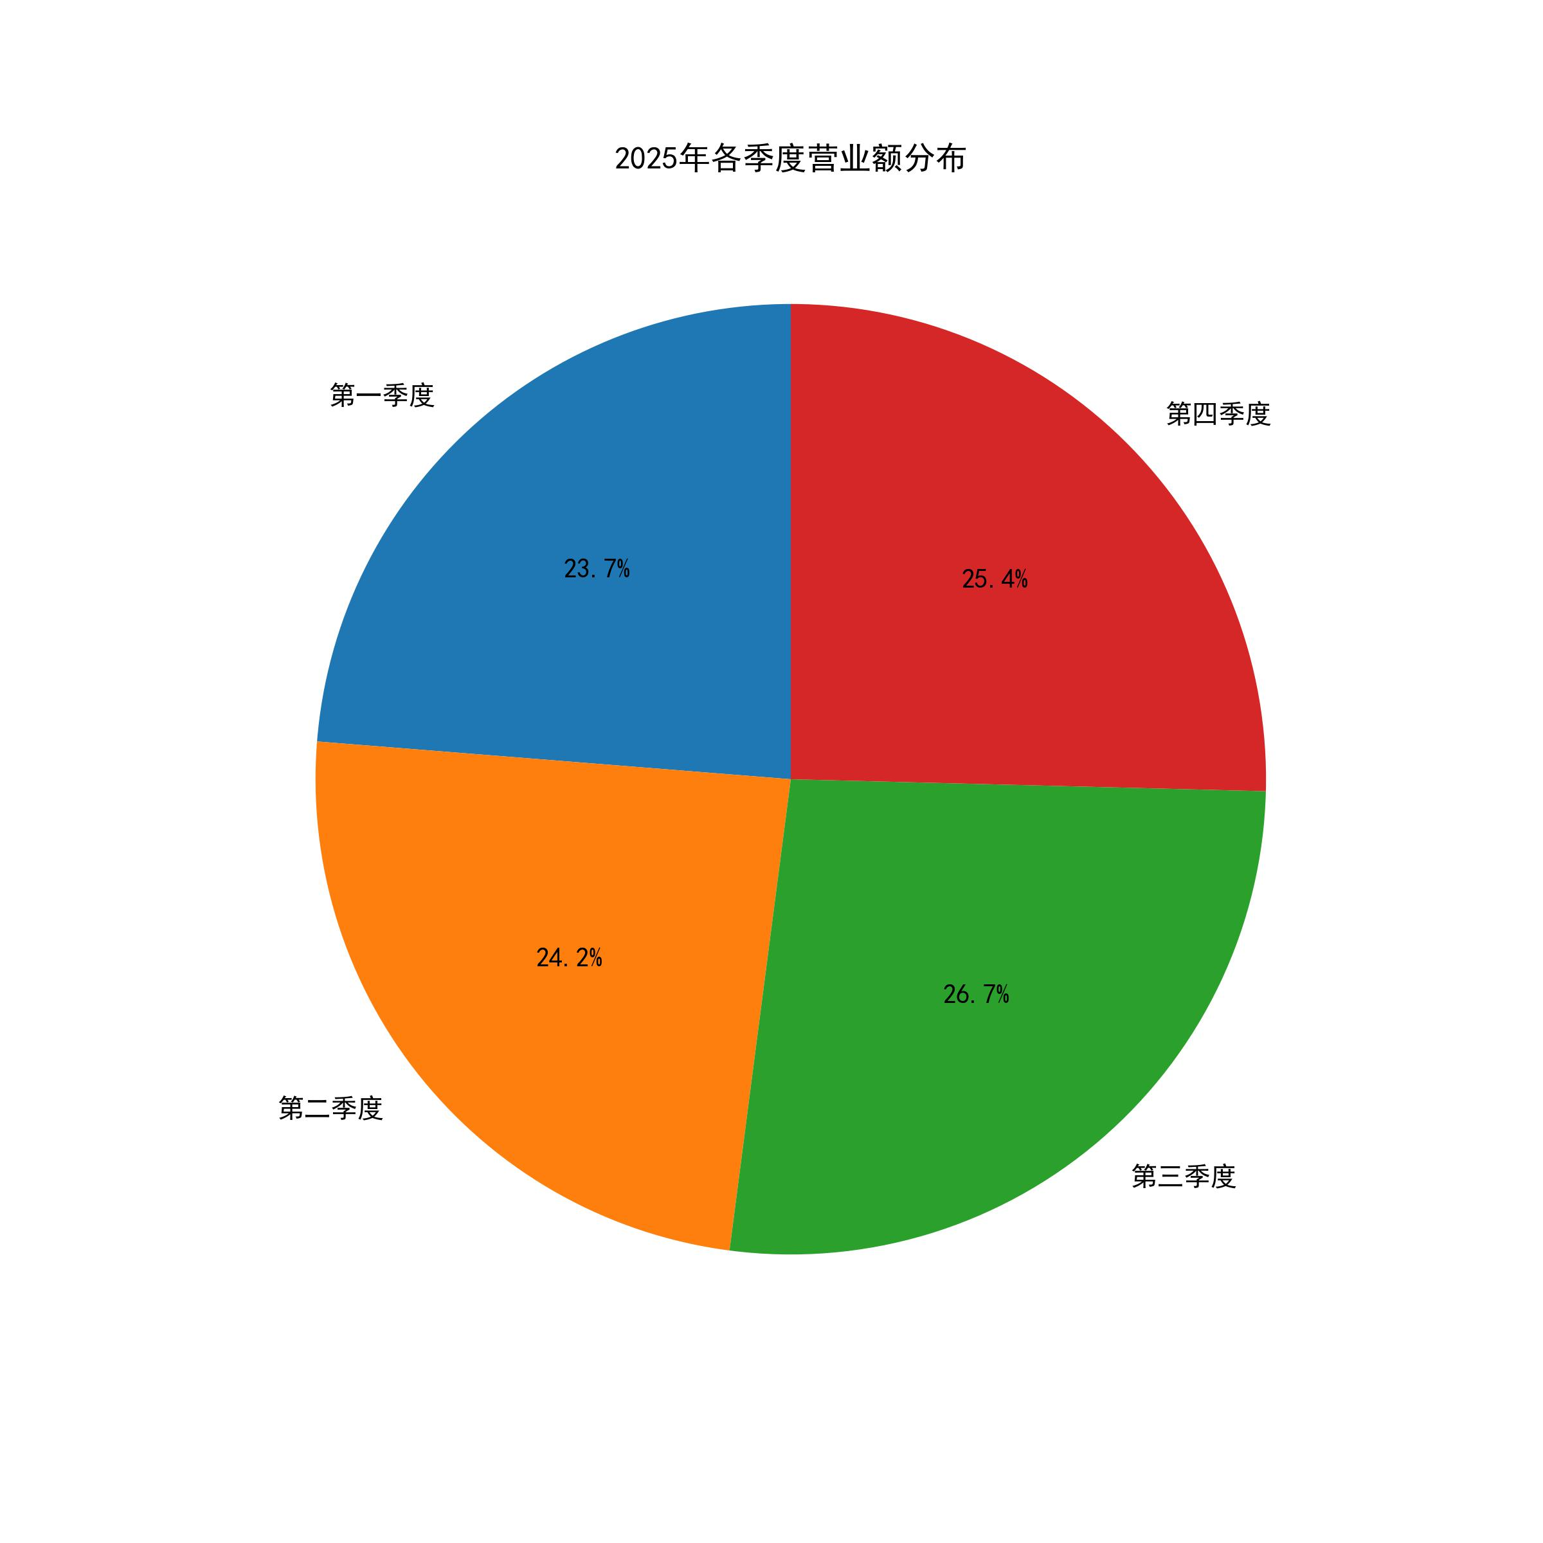
饼状图

数据分析与可视化
代码：
# 随机生成300天营业数据
for day in business_days:

# 随机生成500~1500元营业额
sales = random.randint(500, 1500)

# 10%概率生成缺失值
if random.random() < 0.1:
sales = np.nan

data.append([
day.strftime("%Y-%m-%d"),
sales
])

# 删除缺失值
def remove_nan(df):

print(df.isnull().sum())

# 删除所有缺失记录
df = df.dropna()

print(df.isnull().sum())

return df

# 转换日期格式
df["Date"] = pd.to_datetime(df["Date"])

# 提取月份
df["Month"] = df["Date"].dt.month

# 按月份统计营业额
month_sales = df.groupby("Month")["Sales"].sum()

# 计算相邻月份营业额变化
growth = month_sales.diff()

# 找到最大涨幅月份
max_month = growth.idxmax()

max_growth = growth.max()

plt.figure(figsize=(12,6))

plt.plot(
pd.to_datetime(df["Date"]),
df["Sales"],
linewidth=1
)

plt.title("2025年每日营业额")

plt.xlabel("日期")

plt.ylabel("营业额（元）")

plt.grid(True)

plt.savefig("first.jpg", dpi=300)

实验中遇到的问题

小结
本实验采用 Pandas、NumPy 和 Matplotlib 完成了营业数据的生成、清洗、统计分析及可视化展示，实现了折线图、柱状图和饼图等多种图表绘制。通过实验掌握了数据预处理、分组统计和数据可视化的方法，加深了对 Python 数据分析流程的理解，为后续数据处理与分析应用奠定了基础。

